113年10月22日餐點照片
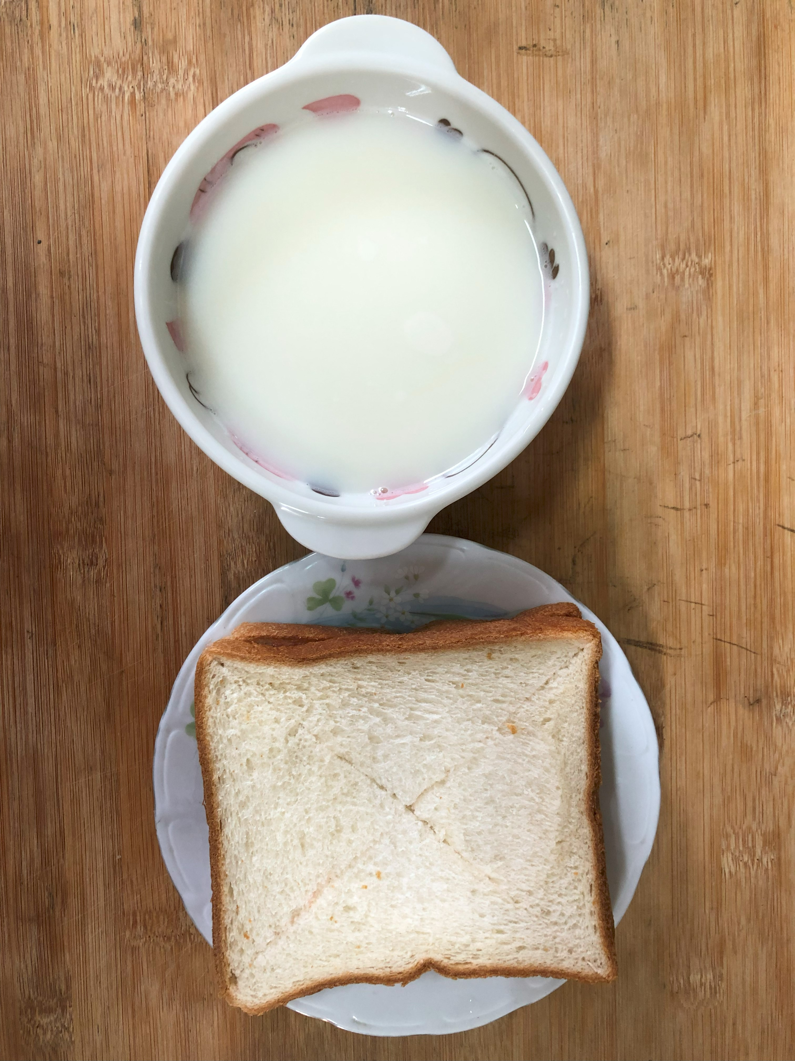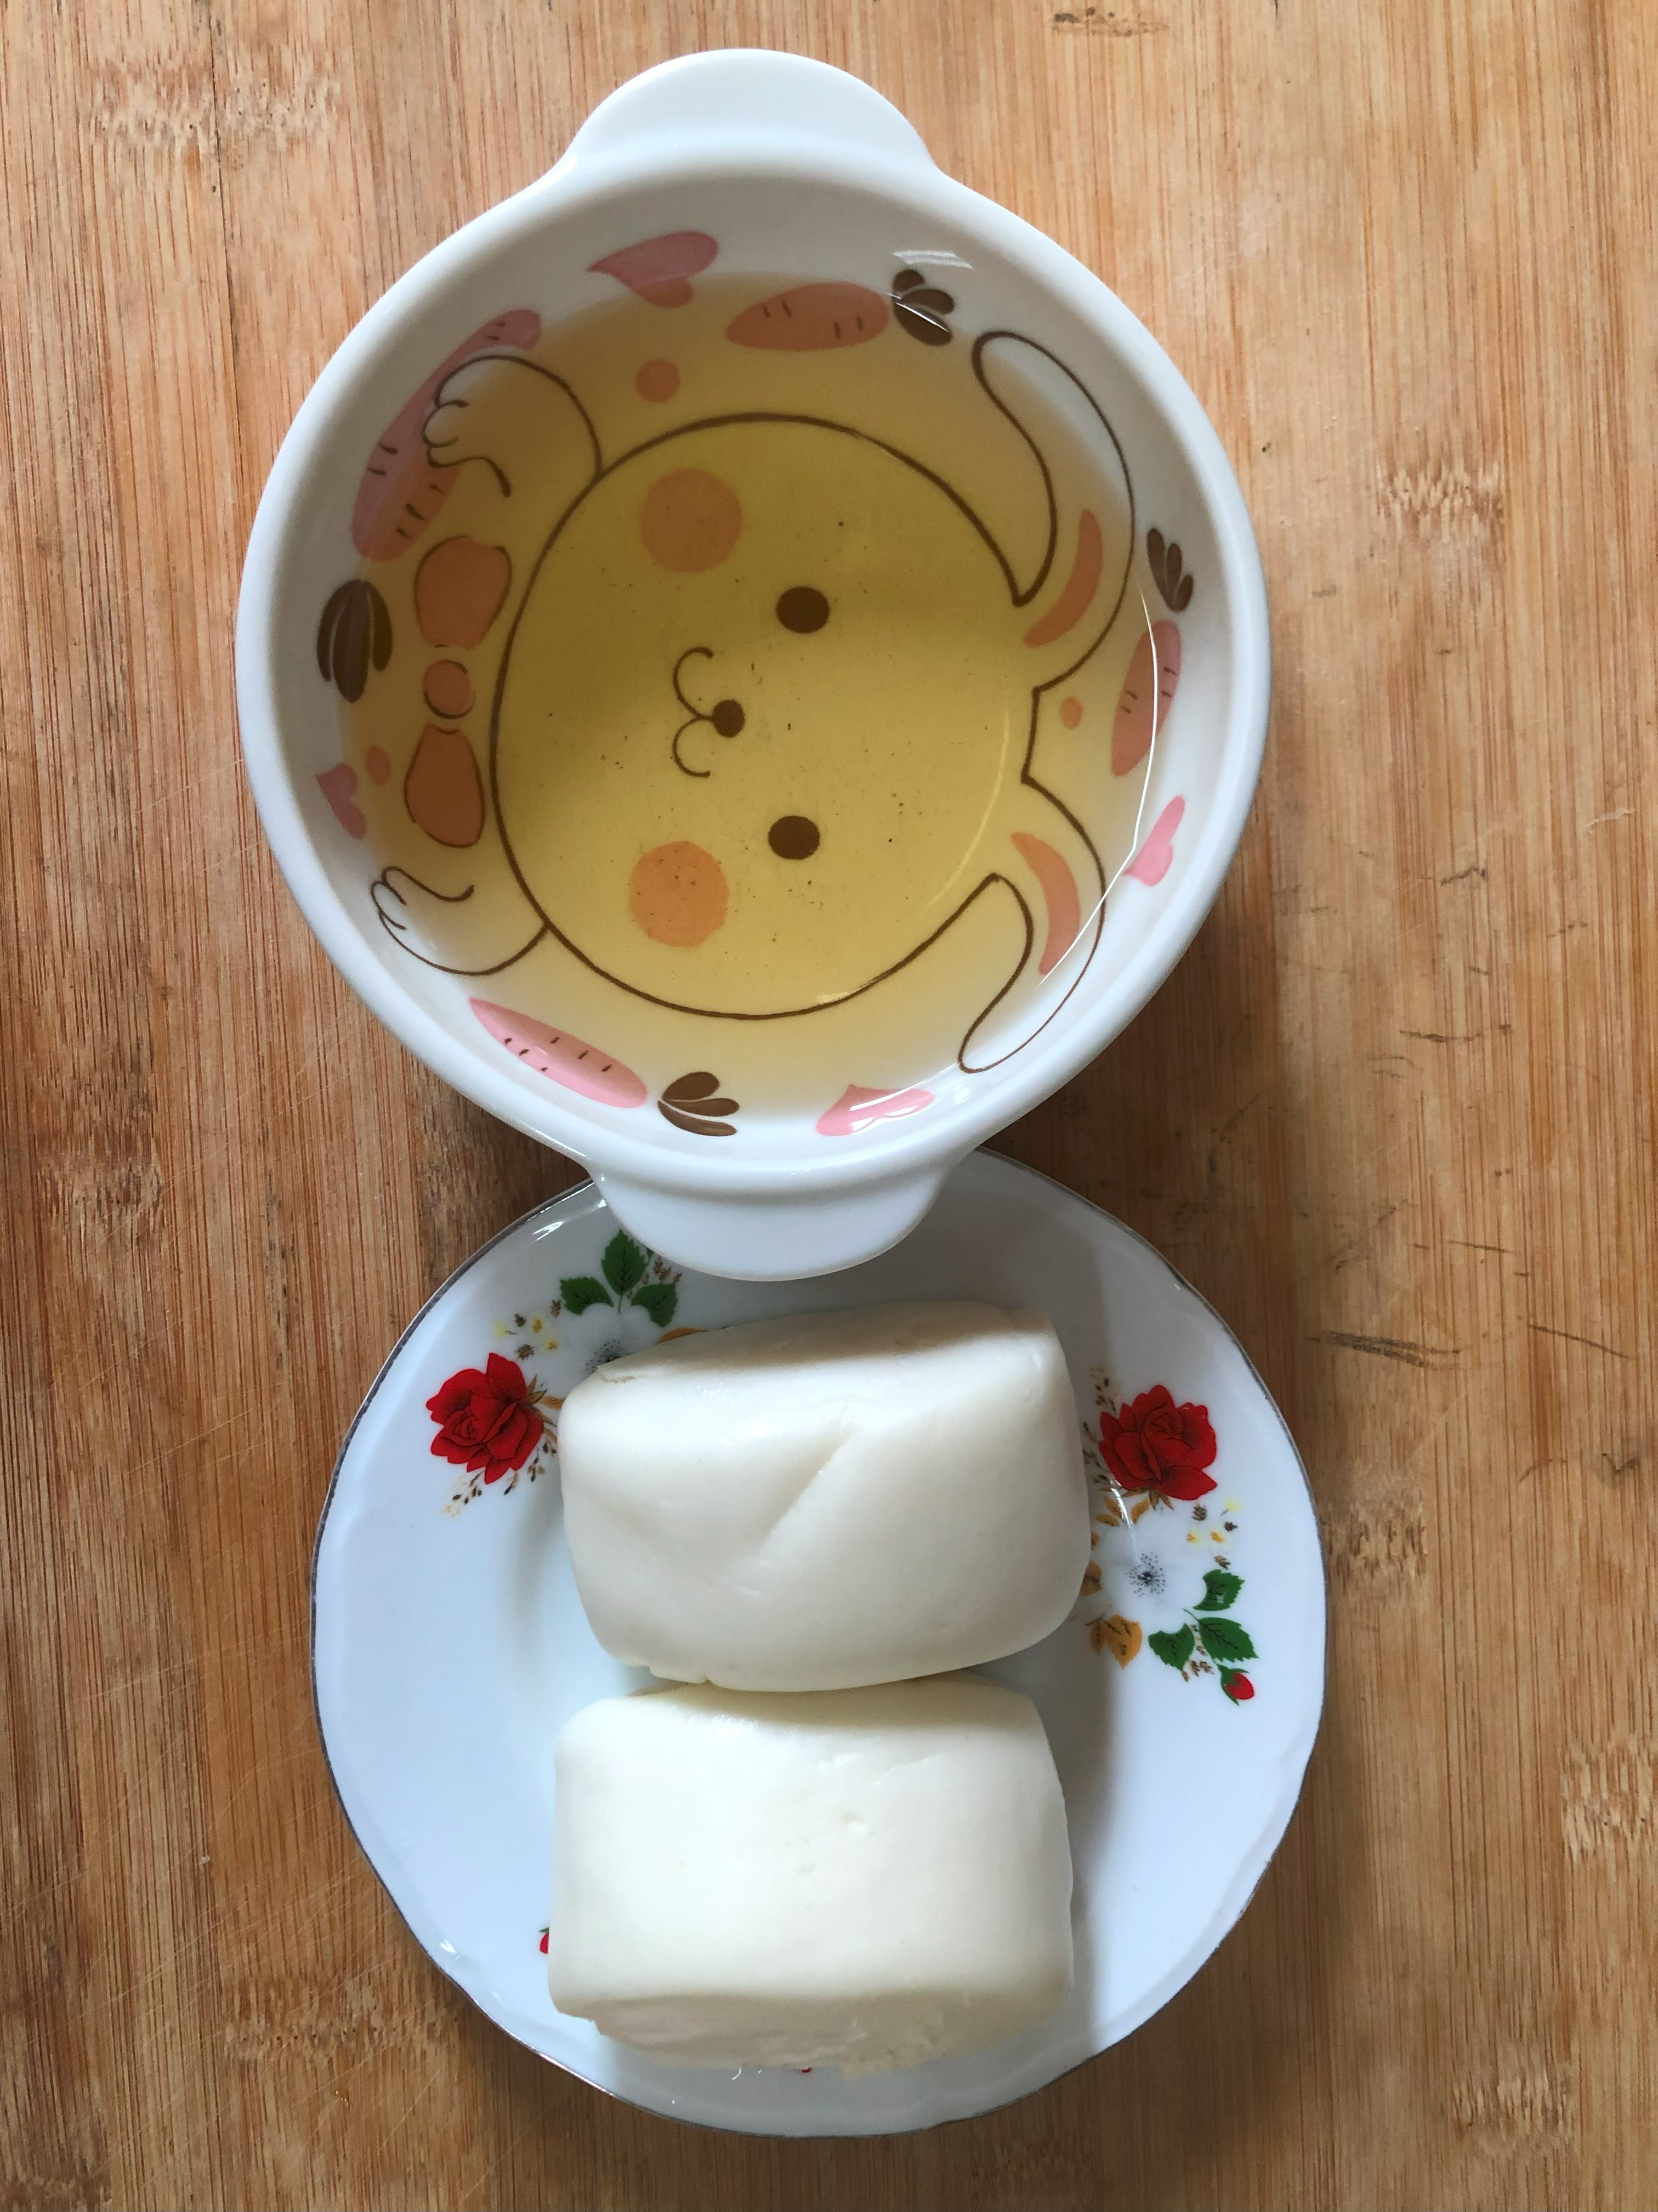
早餐(薄片吐司、牛奶) 下午點心(銀絲卷、麥茶)
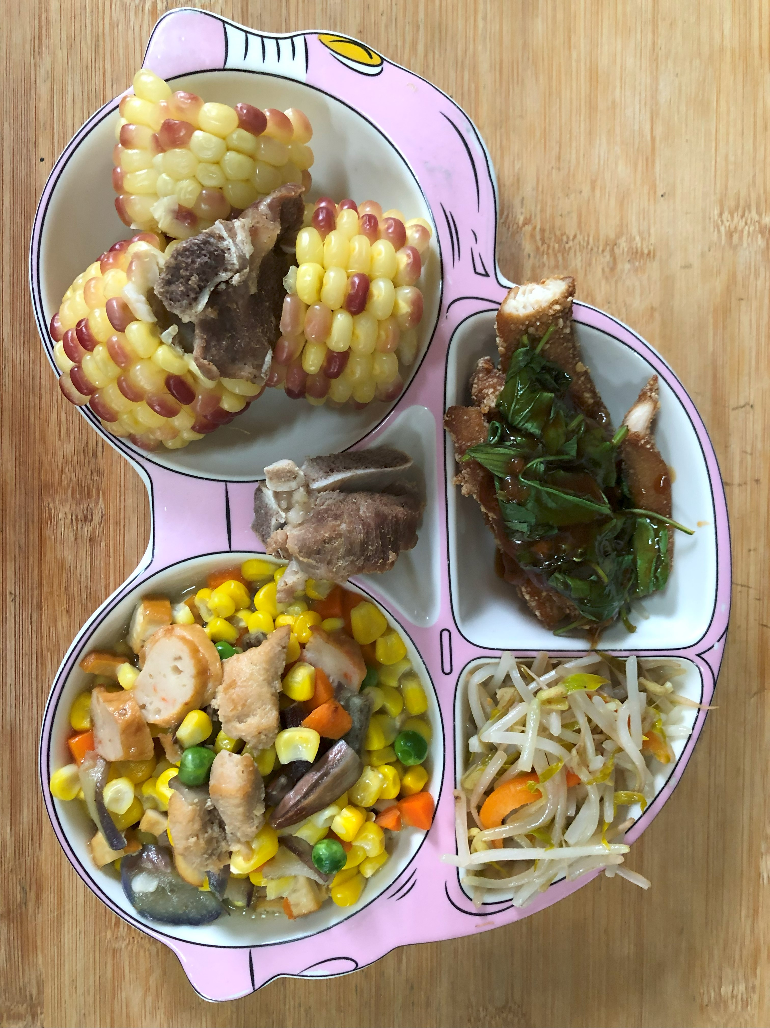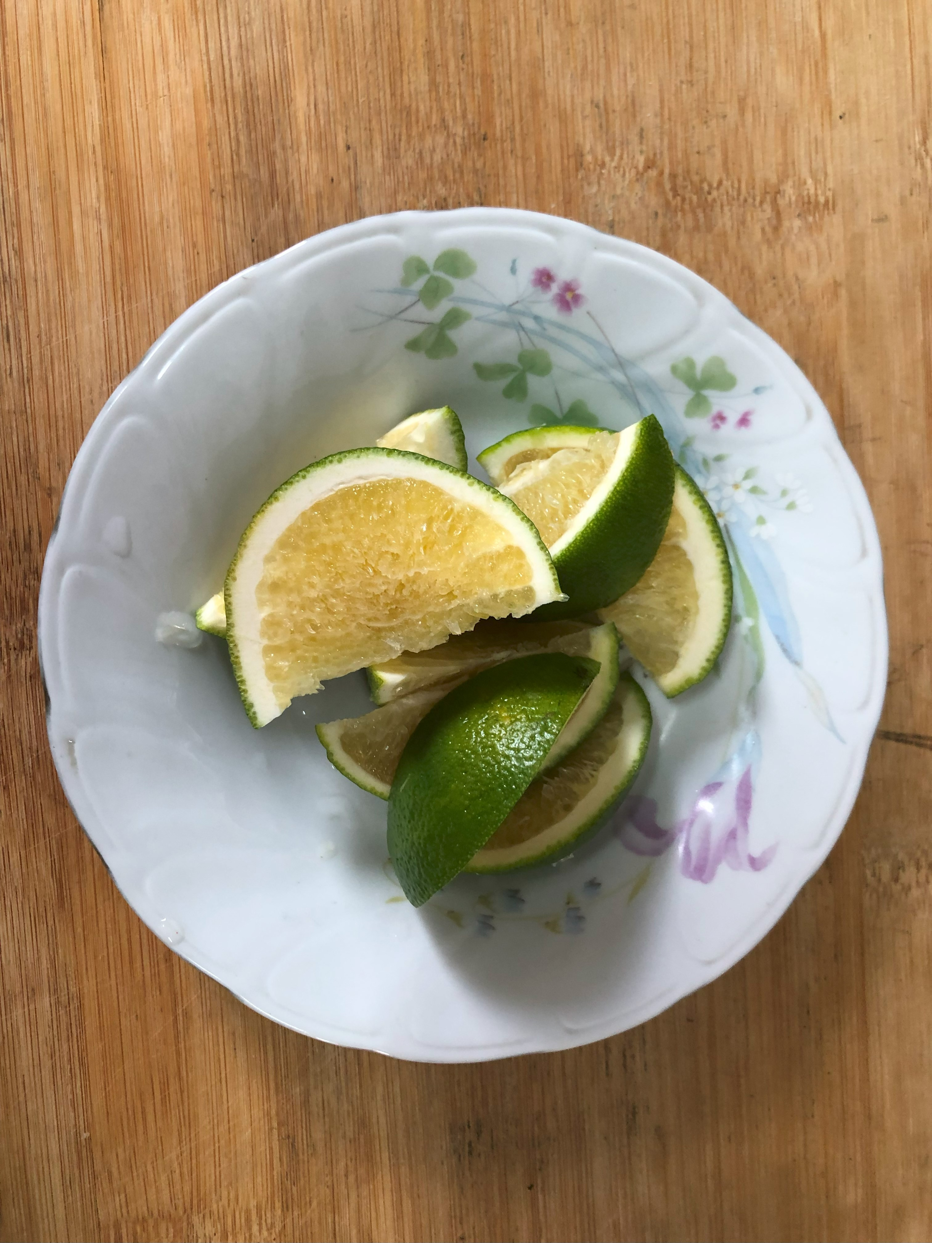
午餐(茄汁鯖魚、玉米雙料雞丁、炒豆芽菜、排骨玉米湯、柳丁)

